<参考答案见视频源码下载>

1. 编写一个函数，能够实现任意三个整数的加法运算。

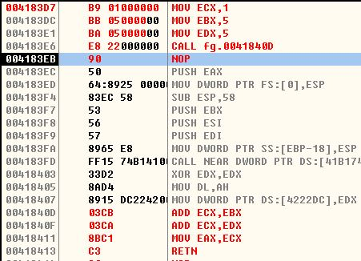

2、使用第一题中的函数计算：2+3+4

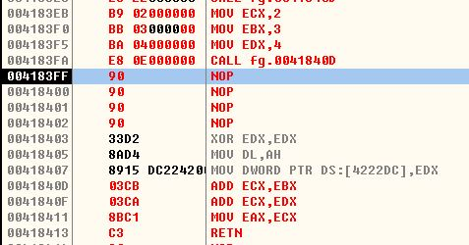

3、使用第一题中的函数计算：5+6+7

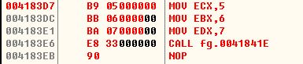

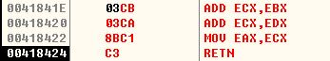

4、使用第一题中的函数计算：1+2+3+4+5+6+7+8+9=?

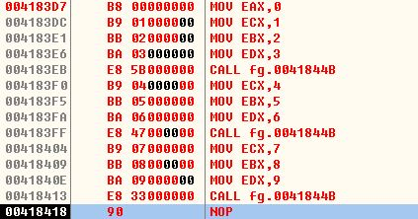

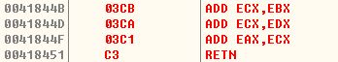

思考题：如果要传递的参数比较多，比如10个，该如何实现呢?

